

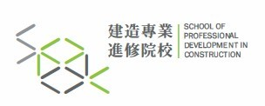

Our ref 本會檔號 : (809) in M/CT/TSRC/LRO(2)

**勞資關係主任課程**

**考試成績通知書**

敬啟者：

　　閣下日前已修畢上述課程，而課程考試亦於2020年5月19日舉行。

閣下之考試成績如下：

|  |  |  |
| --- | --- | --- |
| 合格 | *不合格 | *缺席 |
|  |  |  |

*如　閣下的考試未能合格或因事缺席考試而希望重考，重考費用為$200.00及最多可重考一次。如學生申請重考上述課程，必須以此信發出日期起計1個月為限；逾期申請者，本學院將不會處理有關重考申請。

有關安排重考事宜，請致電2100 9000或電郵janetchan@hkic.edu.hk與陳小姐聯絡。

　　此致

鍾嘉欣小姐

[MKB-LROZ-19002-04]

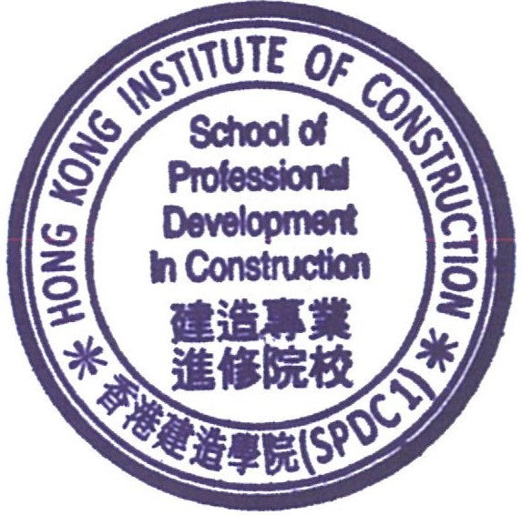

建造專業進修院校

2020年6月16日

附件：LROZ課程重考申請表乙份

HL/jc